《数据库原理》实验报告
实验三（数据库设计）

1.场景描述
假设某银行要开发一个手机银行App，需要设计一个数据库Bank Finance。针对手机银行App银行的业务，需要管理的对象包括客户、银行卡、存款、理财产品和基金。客户可以办理银行卡，同时可以购买不同的银行产品。
对象之间存在如下关系：
1）一个客户可以办理多张银行卡（包含储蓄卡和信用卡）；
2）一个客户可以办理多笔存款，同一类存款可由多个客户办理；
3）一个客户可以购买多个理财产品，同一类理财产品可由多个客户购买；
4）一个客户可以购买多个基金，同一类基金可由多个客户购买；

2.数据库建模
1）基于上述场景，调研银行业务，确定被管理的对象，包括客户、银行卡、存款、理财产品、保险和基金的属性以及对象之间的联系。
2）学习使用数据库辅助设计工具Sybase PowerDesigner，下载链接https://www.cnblogs.com/huangting/p/12654057.html。
3）使用PowerDesigner进行数据库概念结构建模，画出ER图。
4）使用PowerDesigner生成关系数据模型。
5）连接到数据库服务器上，生成数据库BankFinance，创建数据库表关系图。

3.模型验证
在数据库表中生成若干模拟数据，验证模型是否支持下列查询：
1）查询某客户的总资产。
2）查询某客户的总负债。
3）查询某客户购买的基金的总持仓收益和总持仓收益率。
4）查询某客户持有的所有银行卡的卡号、类型、状态、余额。
5）查询手机银行目前在售的所有理财产品的名称、编号、产品期限、起购金额。

4.撰写报告
实验报告中应包含下列内容：
- 业务调研的结果。以表格形式列出所有对象的属性及属性的描述。
客户 (Customer)
属性名 | 描述
CustomerID | 客户唯一标识
Name | 客户姓名
Phone | 联系电话
银行卡 (BankCard)
属性名 | 描述
CardID | 银行卡唯一标识
CardNumber | 卡号
CardType | 卡类型（储蓄卡/信用卡）
Balance | 卡余额
CustomerID | 持卡人客户ID
存款 (Deposit)
属性名 | 描述
DepositID | 存款唯一标识
Amount | 存款金额
InterestRate | 利率
CustomerID | 存款人客户ID
理财产品 (WealthManagementProduct)
属性名 | 描述
ProductID | 产品唯一标识
ProductName | 产品名称
MinAmount | 起购金额
基金 (Fund)
属性名 | 描述
FundID | 基金唯一标识
FundName | 基金名称
NetValue | 基金净值
CustomerID | 购买客户ID

- 数据库概念结构建模的结果（ER图）。
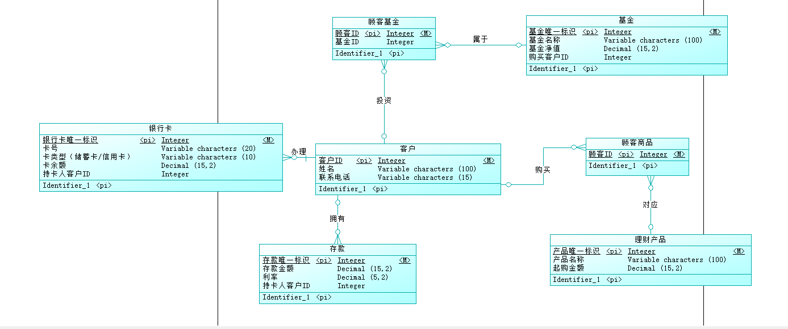
- ER图转换的关系数据模型的截图，以及自动生成的建表的SQL语句。
两个多对多关系由中间表实现。
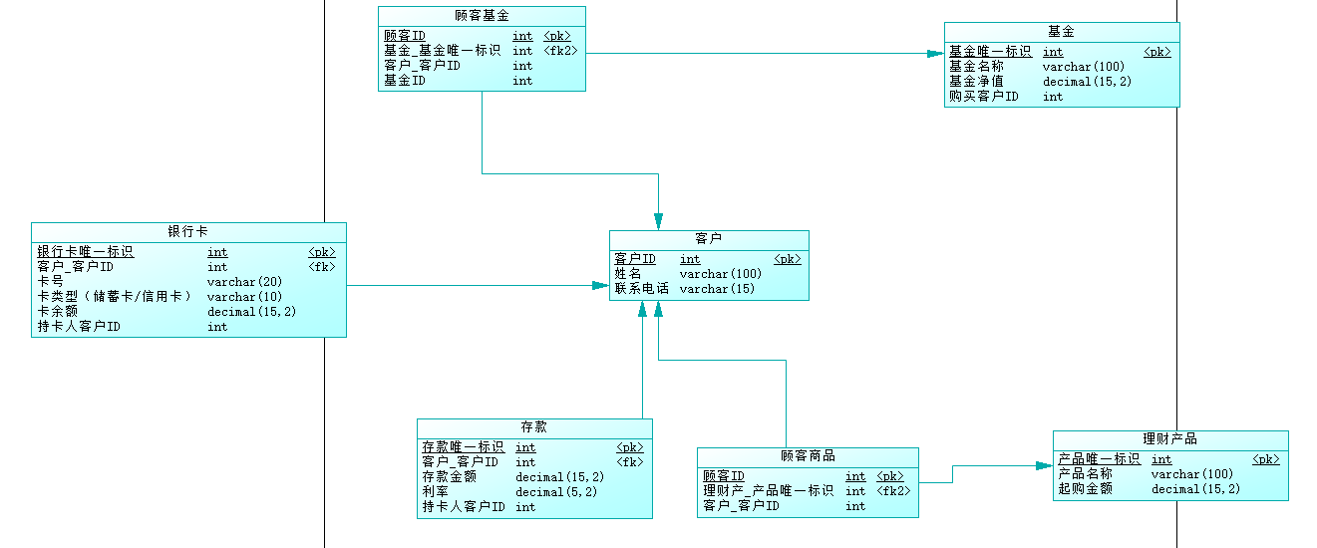
CREATE TABLE Customer (
CustomerID INT PRIMARY KEY,
Name VARCHAR(100),
Phone VARCHAR(15)
);

CREATE TABLE BankCard (
CardID INT PRIMARY KEY,
CardNumber VARCHAR(20),
CardType VARCHAR(10),
Balance DECIMAL(15,2),
CustomerID INT,
FOREIGN KEY (CustomerID) REFERENCES Customer(CustomerID)
);

CREATE TABLE Deposit (
DepositID INT PRIMARY KEY,
Amount DECIMAL(15,2),
InterestRate DECIMAL(5,2),
CustomerID INT,
FOREIGN KEY (CustomerID) REFERENCES Customer(CustomerID)
);

CREATE TABLE WealthManagementProduct (
ProductID INT PRIMARY KEY,
ProductName VARCHAR(100),
MinAmount DECIMAL(15,2)
);

CREATE TABLE Fund (
FundID INT PRIMARY KEY,
FundName VARCHAR(100),
NetValue DECIMAL(15,2),
CustomerID INT,
FOREIGN KEY (CustomerID) REFERENCES Customer(CustomerID)
);

- 在数据库中生成的数据库表关系图。
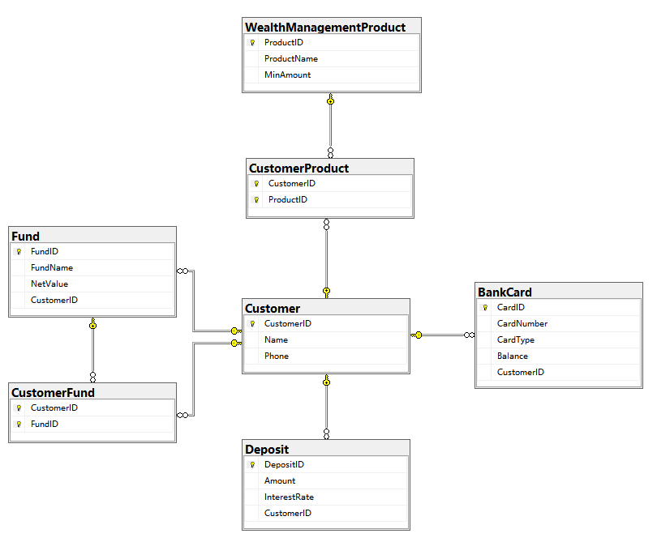
5）进行模型验证时的SQL语句以及执行结果的截图。
- 查询某客户的总资产。
SELECT
c.CustomerID,
c.Name,
COALESCE(SUM(b.Balance), 0) AS TotalAssets
FROM
Customer c
LEFT JOIN BankCard b ON c.CustomerID = b.CustomerID
GROUP BY
c.CustomerID, c.Name;
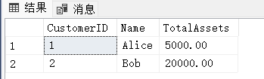
- 查询某客户的总负债。

SELECT
c.CustomerID,
c.Name,
COALESCE(SUM(b.Balance), 0) AS TotalLiabilities
FROM
Customer c
LEFT JOIN BankCard b ON c.CustomerID = b.CustomerID
WHERE
b.CardType = '信用卡'
GROUP BY
c.CustomerID, c.Name;
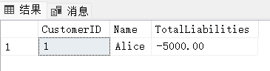
- 查询某客户购买的基金的总持仓收益和总持仓收益率。
这里由于忘记定义amount，未修改原表结构，采用定义中间表CustomerFundAmount来解决。
SELECT
c.CustomerID,
c.Name,
COALESCE(SUM(f.NetValue), 0) AS TotalFundValue,
COALESCE(SUM(f.NetValue - cfa.Amount), 0) AS TotalFundProfit,
(CASE WHEN SUM(cfa.Amount) > 0 THEN COALESCE((SUM(f.NetValue - cfa.Amount) / SUM(cfa.Amount)) * 100, 0) ELSE 0 END) AS TotalFundYieldRate
FROM
Customer c
LEFT JOIN CustomerFund cf ON c.CustomerID = cf.CustomerID
LEFT JOIN Fund f ON cf.FundID = f.FundID
LEFT JOIN CustomerFundAmount cfa ON cf.CustomerID = cfa.CustomerID AND cf.FundID = cfa.FundID
GROUP BY
c.CustomerID, c.Name;
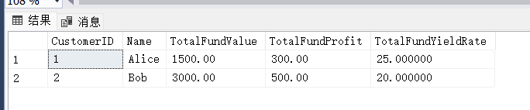
- 查询某客户持有的所有银行卡的卡号、类型、状态、余额。
SELECT
b.CardNumber,
b.CardType,
b.Balance
FROM
Customer c
LEFT JOIN BankCard b ON c.CustomerID = b.CustomerID
WHERE
c.CustomerID = 1; -- Replace 1 with the actual customer ID
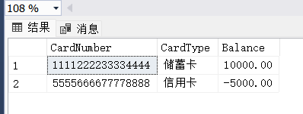
- 查询手机银行目前在售的所有理财产品的名称、编号、产品期限、起购金额。
SELECT
ProductName,
ProductID,
MinAmount
FROM WealthManagementProduct;
